CHỦ ĐỀ: BẢO MẬT THÔNG TIN VÀ SỨC KHỎE SỐ
TIẾT 2: TỰ RÈN KỸ NĂNG BẢO MẬT TÀI KHOẢN
- Cá nhân: Kiểm tra mật khẩu hiện tại bằng công cụ online (password checker)
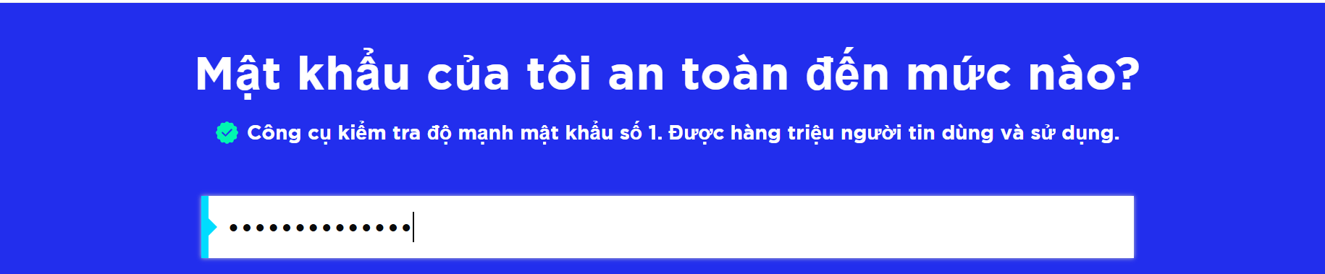
-Mất bao lâu để mở khóa: 2 trăm triệu năm
- Xếp loai: Tốt
- Cặp đôi: So sánh cách đặt mật khẩu → đưa ra “công thức mật khẩu mạnh”.
- Phân tích, so sánh cách đặt mật khẩu của từng cá nhân (Nin và Phố )
Tiêu chí | Nin | Phố
Phương pháp | Dùng từ khoá dễ nhớ, thêm năm sinh (VD: nin2007) | Dùng một cụm từ dài, thay thế chữ cái bằng ký tự đặc biệt/số (VD: PhoYeuBaoMat@2025)
Độ dài | 8-10 ký tự | 8-15 ký tự
Mức độ phức tạp | Chỉ có chữ thường và số, dễ đoán vì là thông tin cá nhân | Có chữ hoa, chữ thường, số và ký tự đặc biệt, khó đoán
Nhược điểm | Mật khẩu yếu, có thể bị bẻ khóa trong vài phút. | Mật khẩu mạnh nhưng hơi khó nhớ nếu không áp dụng công thức.
Ưu điểm | Dễ nhớ. | Rất khó bị bẻ khóa (có thể mất hàng triệu năm).

- Thảo luận và Đúc kết "Công thức mật khẩu mạnh"
Mật khẩu mạnh phải tuân thủ cả 4 quy tắc sau:
- Độ dài tối thiểu: $L ≥12 ký tự$
- Thành phần: Kết hợp 4 loại ký tự (chữ hoa, chữ thường, số, ký tự đặc biệt).
- Nguyên tắc "Đoạn/Cụm mật khẩu": Sử dụng một câu hoặc cụm từ dài (passphrase) thay vì một từ đơn lẻ.
- Tính duy nhất: Không được trùng lặp cho các dịch vụ quan trọng (Email, Ngân hàng, Mạng xã hội).
3). Nhóm: Thực hành bật 2FA cho email/ mạng xã hội cá nhân, chụp màn hình minh chứng (giấu thông tin nhạy cảm).
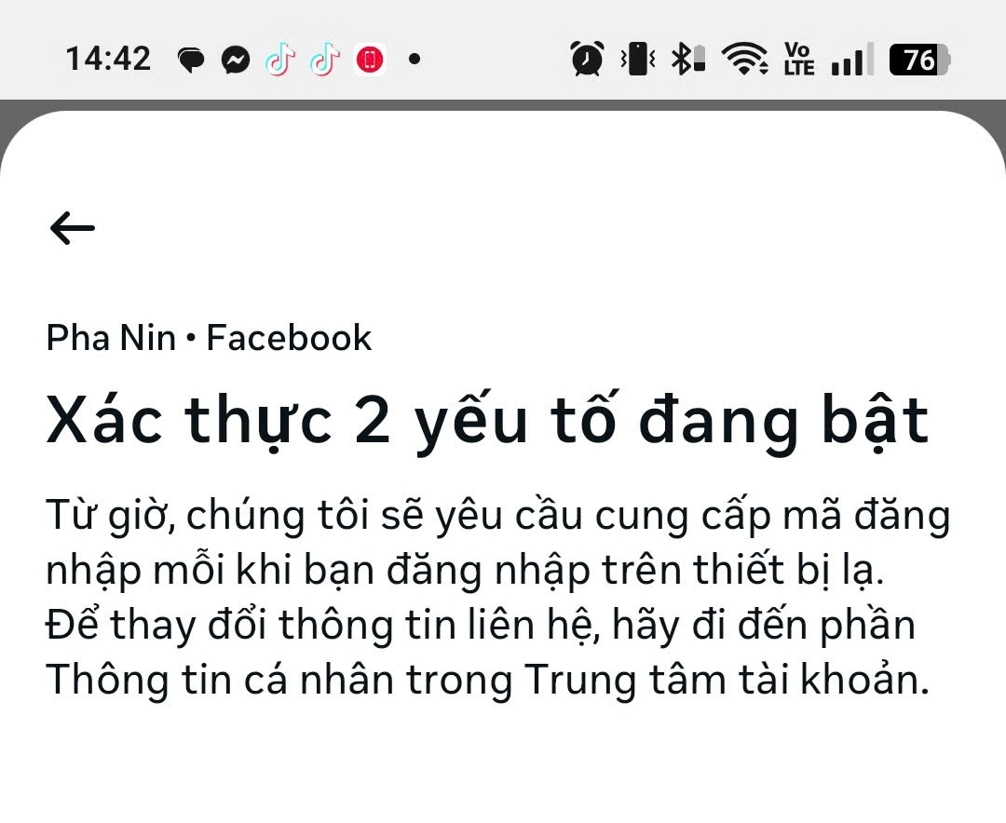
Checklist "Quy tắc bảo mật tài khoản" do sinh viên tự xây dựng.
  - Phần 1: Quy tắc đặt mật khẩu mạnh (dựa trên Nhiệm vụ 2).
    - Mật khẩu dài tối thiểu 14 ký tự.
    - Mật khẩu có đủ 4 loại ký tự (hoa, thường, số, đặc biệt).
    - Không dùng mật khẩu trùng lặp cho các tài khoản quan trọng.
  - Phần 2: Quy tắc bảo vệ tài khoản (dựa trên Nhiệm vụ 3).
    - Luôn bật 2FA cho tài khoản Email chính.
    - Luôn bật 2FA cho tài khoản Mạng xã hội chính.
    - Cài đặt Email/số điện thoại khôi phục.
  - Phần 3: Quy tắc chung.
    - Không click vào các đường link lạ (Phishing).
    - Thường xuyên kiểm tra tình trạng mật khẩu.

